大学物理混合式教学课堂教案设计
2.5刚体定轴转动（2）
教学设计思路及特点：
对标国家级混合式金课的标准：以培养学生能力为目标，提升课程高阶性；教学内容和教学方法体现创新性；课程设计增加研究性以提高挑战度。
课程设计特点：以Mooc为资源，问题难度递进，课前、课中、课后（小班讨论课）为阶段的三级问题导向式学习与教学。
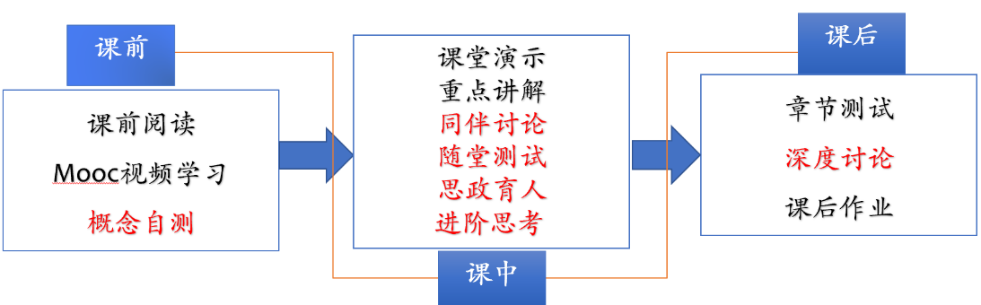
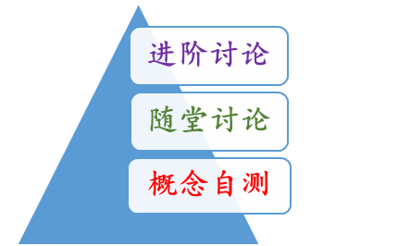

概念自测题：帮助学生理清教学内容和基本思路。
随堂讨论题：加强概念理解和应用，构建物理图像；横向拓展关联实际应用及前沿。
进阶讨论题：从教学问题出发促进深度思考和研究性学习。
- 教学内容
转动动能，刚体定轴转动的动能定理，刚体势能及有转动存在时的机械能守恒，定轴转动时的角动量守恒及应用。
- 教学目标
- 知识掌握：
明确刚体转动动能定义及其与平动动能的关系，刚体定轴转动动能定理的适用前提；掌握刚体势能及机械能守恒的定律，并能够运用其解决相关问题。掌握刚体定轴转动的角动量守恒和应用；了解刚体的进动。
- 能力培养：
- 线上学习部分：自主学习能力，自觉类比，提出问题能力；
- 问题分析能力：利用例题8和例题11，分析解决动力学问题的方法特征，并和质点动力学中的问题相比较；
- 解决问题能力：用角动量守恒解决实际问题。
- 思政育人：
角动量守恒与惯性导航；进动与章动分析，看物理问题在实际中的应用。
- 重点难点
重点：刚体定轴转动的机械能守恒定律和角动量守恒定律
难点：守恒条件的分析
- 教学形式
基于Mooc的问题进阶式混合式大班课堂教学：
Mooc视频学习，课堂讲授，同伴讨论/师生互动，图片、演示、视频与模拟
- 教学过程
- 阶段Ⅰ--课前：
- 发布课前学习任务：
1，（延续上次课）Mooc视频：3.4-3.6，刚体的角动量和角动量守恒，刚体的动能和势能，进动。
2，阅读教材对应内容；
3，刚体定轴转动 概念自测题（2），提交时间：
4，刚体定轴转动课后作业：2.35-2.40
- 概念自测题：
1，刚体的转动动能怎么定义？它和平动动能可以同时存在吗？
2，刚体转动的动能定理成立的前提是什么？
3，刚体的势能怎么定义？刚体转动的机械能守恒定律怎么叙述？
4，刚体转动时的角动量表达式是什么？
5，刚体定轴转动时的角动量定理和角动量守恒含义分别是什么？
阶段Ⅱ--课中：
-  打开答疑系统，利用手机APP收集学生在阶段Ⅰ学习过程中的疑点，难点，在讲课过程中一一作出回应。
- 知识点一：刚体的动能 动能定理
1，在线学习的基础上，自行推出转动动能的表达式。
2，简单推导出动能定理并强调其适用前提。
3，例题8
- 知识点二：刚体的势能 机械能守恒
例题9 学生自己分析，列方程。
- 知识点三：刚体的角动量 角动量定理 角动量守恒
随堂讨论：下列系统角动量守恒吗？
1，圆锥摆；
2，一端悬挂在光滑水平轴上自由摆动的米尺；
3，冲击摆；
4，荡秋千；
5，空中翻筋斗的运动员；
6，水平面上匀速滚动的车轮；
7，从旋转着的砂轮边缘飞出的碎屑；
8，绕自转轴旋转的炮弹。
例题10-11 详细分析例题11！
随堂讨论：
1，试用角动量，功和能的概念说明荡秋千的原理。
2，乒乓球运动员在台面上搓动乒乓球，为什么乒乓球能自动返回？
总结：刚体平动和转动的描写。
- 知识点四：进动
随堂测试：8-10min,平台限时提交。
阶段Ⅲ--课后
- 督促学生完成进阶讨论题目的课后讨论，指导小班课程中讨论环节，推动学生主动/研究性学习的实现。
进阶讨论
1，用手扶着静止的自行车不让倒下，把左边脚蹬放在朝下的位置，此时用水平力向后推此脚蹬。请问呢车子怎么运动？脚蹬又时朝着那个方向转？实验验证并解释原因。）
2，拐弯时，骑自行车和蹬三轮车会有不同感受。说说你的体验并解释之。
- 板书内容
  - 转动动能 动能定理表式；
  - 刚体势能；
  - 角动量定理 角动量守恒；
  - 进动的简单分析。
- 参考文献
  - 张三慧.大学基础物理学 (第3版)，北京：清华大学出版社，2010
  - 赵凯华，陈熙谋. 新概念物理教程 电磁学. 北京: 高等教育出版社, 2003
  - 陈秉坤，舒幼生，胡望雨. 电磁学专题研究. 北京: 高等教育出版社, 2001
  - 倪光炯，王炎森. 文科物理——物理思想与人文精神的融合. 北京:高等教育出版社, 2005
  - Hugh D. Young, Roger A. Freedman. Sears and Zemansky's University Physics with Modern Physics Technology Update. Thirteenth Edition

